

Основные модули и функции системы Monitor CRM
Контрагенты
Досье на сотрудников контрагента
Контактные лица
Характеристика контрагента
История контактов с контрагентом
Проекты
Ежедневник
Рассылки
Безопасность данных
Работа с рекламациями
Документы
Анализ продаж
Сегментация
ABC-анализ
Анализ эффективности маркетинговых действий
Учет и анализ влияния внешних факторов
Мониторинг деятельности конкурентов
Оптимизация товарных запасов
Выборки
Динамические группы
Контроль работы менеджера
Контроль качества

Контрагенты
Контрагенты (клиенты, поставщики, подрядчики, конкуренты) являются основными объектами деятельности менеджеров. Так как Monitor CRM является продуктом класса Customer Relationship Management (т.е. служит для управления взаимоотношениями с клиентами), то, естественно, основными контрагентами являются клиенты.
Карточка контрагента предназначена для сбора всей информации, имеющей отношение к данному физическому или юридическому лицу. Информация, которая собирается и отображается в Карточке контрагента, структурирована по разделам. Список разделов находится в левой части окна Карточки контрагента:
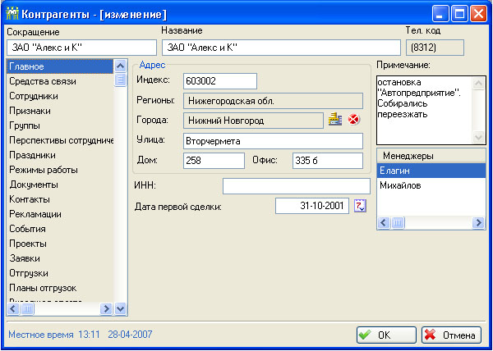

Контактные лица
Адресная книга создана для быстрого поиска контактных лиц: с ее помощью можно оперативно находить всю необходимую информацию о сотруднике прямо во время телефонного разговора с ним. Адресная книга формируется автоматически и отображает данные карточки сотрудника контрагента.
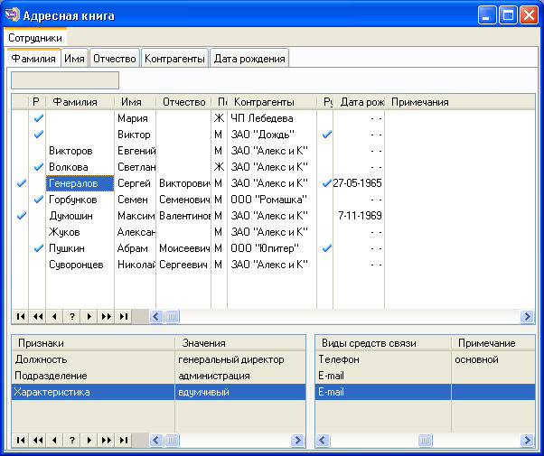

Характеристика контрагента
Для создания характеристики контрагента в Monitor CRM используются Группы и Признаки, которые позволяют не только зафиксировать значимые параметры контрагента, но и использовать их для последующей обработки и анализа данных.
Ведение Признаков позволяет эффективно структурировать клиентов для различных задач:
- при единичных продажах это способ накопления и структурирования всей информации о клиенте, необходимой для ведения сделки (включая любые особенности клиента, на которые стоит обратить внимание);
- при массовых продажах это способ сегментации массы клиентов, ведение ключевых показателей, по которым необходимо сегментировать рынки.

Для того чтобы ввести новый параметр или получить дополнительный разрез при построении аналитического отчета, достаточно завести новый признак.
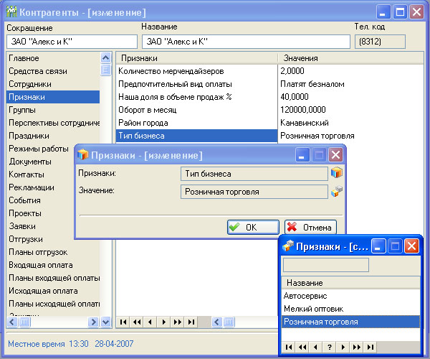

Распределять по Группам и назначать Признаки можно контрагентам, товарам, проектам, контактам и оплате. Каждый контрагент (товар, проект и т.д.) может находиться не в одной Группе, а в нескольких, благодаря чему можно вести несколько видов классификации.

Распределение по Группам позволяет разграничить права доступа к базе для различных подразделений и менеджеров.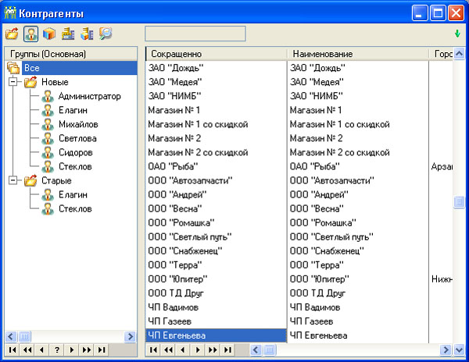

История контактов с контрагентом
Вся история взаимодействия с клиентом - встречи, звонки, состоявшиеся и запланированные встречи - хранится в карточке этого клиента, что очень удобно для просмотра истории общения с ним. При этом каждый контакт открывать не обязательно - достаточно просто "пробежаться" по таблице.
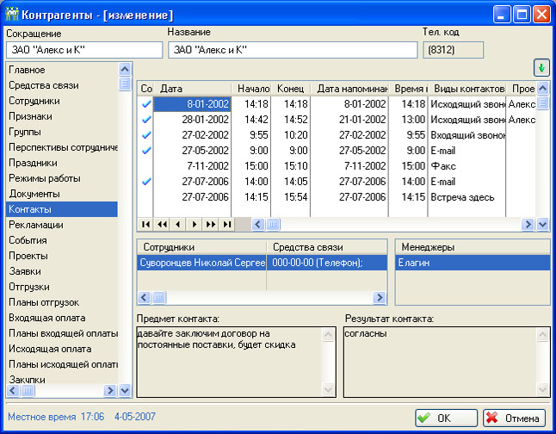
Благодаря возможности накопления истории контактов с контрагентами руководство может отследить эффективность их работы.

Проекты
Ведение проектов - одна из основных функций CRM-системы. Проект - это сделка по продаже товаров или оказанию услуг, которая зачастую состоит из нескольких этапов и может быть достаточно растянута по времени.

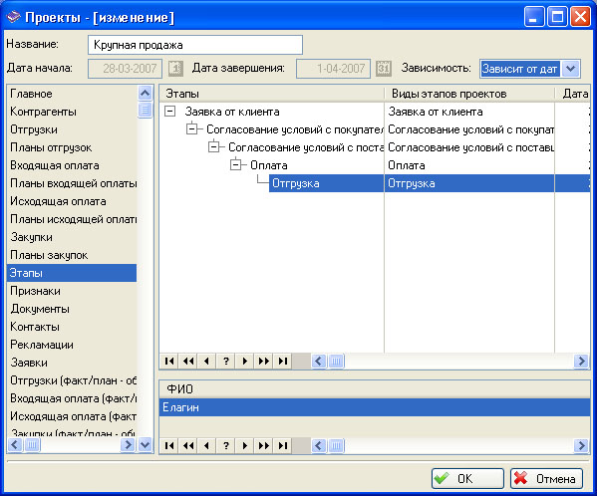
В CRM-системе Monitor модуль Проекты представляет собой некую "оболочку", которая объединяет воедино простые операции: контакты, закупки, продажи, оплаты. Она позволяет более строго контролировать бизнес-процессы, производить анализ проектов.
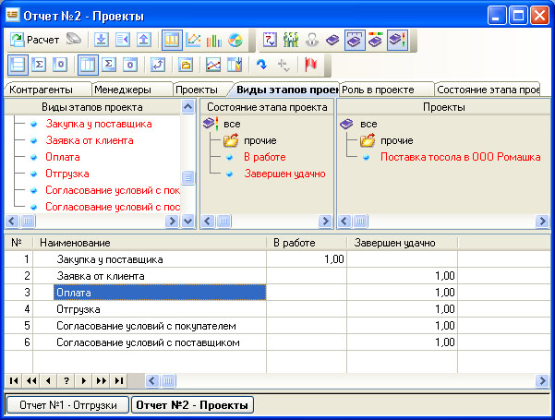

Ежедневник
Ежедневник - основной инструмент, позволяющий обеспечивать оперативность и удобство работы менеджера. Ежедневник содержит всю информацию, которая необходима менеджеру для повседневной работы с контрагентами. В одном окне сотрудник видит практически всю информацию о планах на текущий день:
- назначенные контакты;
- праздники и юбилеи;
- текущие этапы проектов;
- планируемые и фактические продажи;
- оплаты по своим клиентам.
Данные можно вывести за любой период.
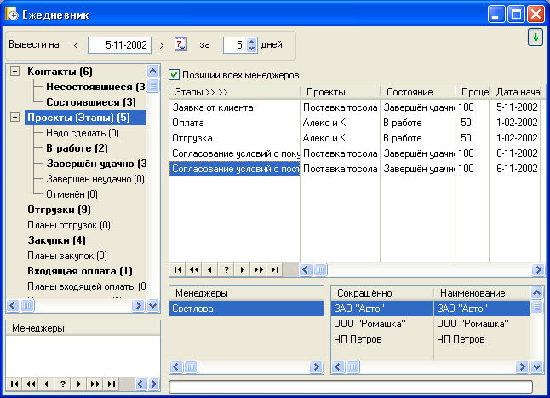Загруженность рабочего дня можно оценить с помощью Шкалы загруженности. Состоявшиеся и запланированные контакты выделяются разными цветами.
О контакте, назначенном на определенное время, CRM-система информирует заранее с помощью звукового сигнала, сообщения и мигания символа "Monitor CRM" на панели задач.
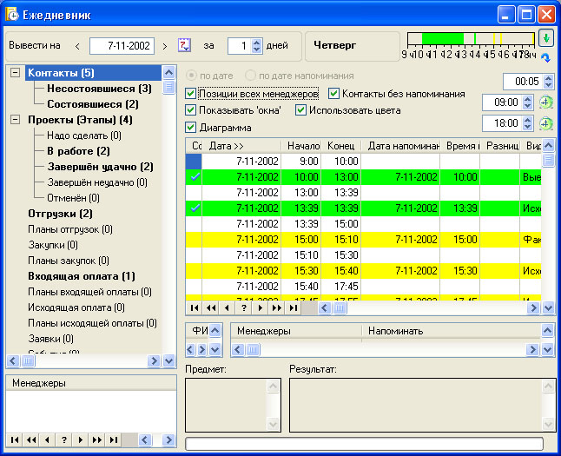

Рассылки
Возможности Monitor CRM позволяют автоматизировать процесс проведения электронных и почтовых рассылок определенным группам клиентов. Формирование этих групп происходит с помощью Выборок, что позволяет оперативно создавать базу для рассылки.0 Текст письма можно составлять с помощью различных шаблонов. Рассылка именных писем происходит автоматически с использованием данных Карточки клиента.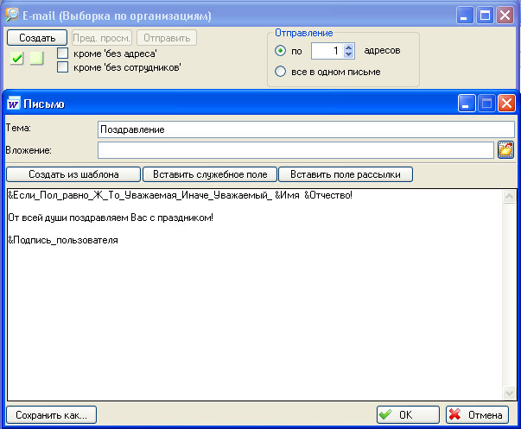После завершения отправки контакты создаются автоматически.

Безопасность данных
CRM-система Monitor обладает широкими возможностями по обеспечению безопасности данных. Функционал Monitor CRM предусматривает:
- контроль коммерческой информации: возможности и интерфейс программы позволяют отслеживать данные по отгрузкам, закупкам, оплатам, контактам, рекламациям и т.д.
- защита клиентской базы: клиентская база, все наработки и история взаимоотношений с клиентами находятся под контролем директора и в любом случае останутся в компании. Если менеджер увольняется, он не может забрать коммерческую информацию с собой (подобный риск существует при использовании менеджерами бумажных ежедневников).
- управление правами доступа к коммерческой информации: возможности CRM-системы Monitor позволяют ограничить доступ менеджеров к клиентской базе кругом своих клиентов.
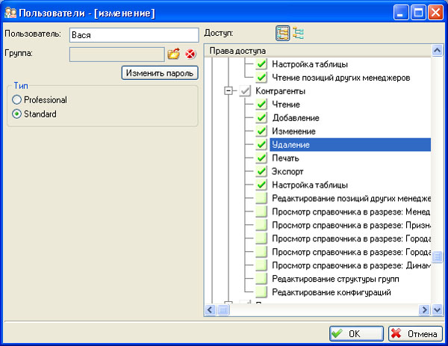

Работа с рекламациями
Среди CRM-систем функция учета Рекламаций встречается не так часто. Но анализ рекламаций является очень важным инструментом в управлении лояльностью клиентов.
В разделе Рекламации хранится информация обо всех отзывах, претензиях и пожеланиях контрагента по качеству продукции и работе всех служб компании. Причем этой информацией могут пользоваться не только менеджеры отдела продаж, но и другие заинтересованные сотрудники компании.
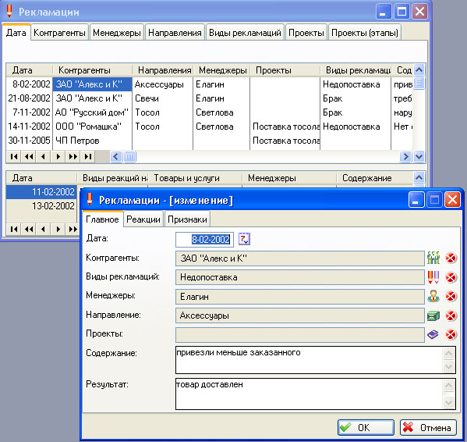
Еще одно достоинство этого модуля заключается в том, что менеджер может в любое время открыть карточку своего клиента и посмотреть не только, какие рекламации поступали, но и какие ответные меры были предприняты.

Документы
Обычно, при длительной, активной работе с контрагентом накапливается масса информации в файлах разных форматов (коммерческие предложения, договоры, графические файлы со схемами и фотографиями и т.п.). Все эти файлы можно собрать в карточках контрагента, что существенно облегчит поиск и ускорит доступ к нужной информации.
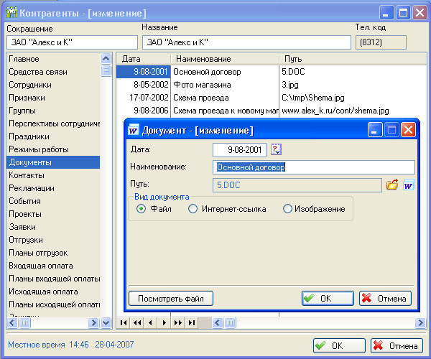

Типовые документы можно создавать автоматически, используя данные карточки контрагента. Создать новый документ можно при помощи шаблонов в формате MS Word, которые хранятся в системе Monitor CRM.
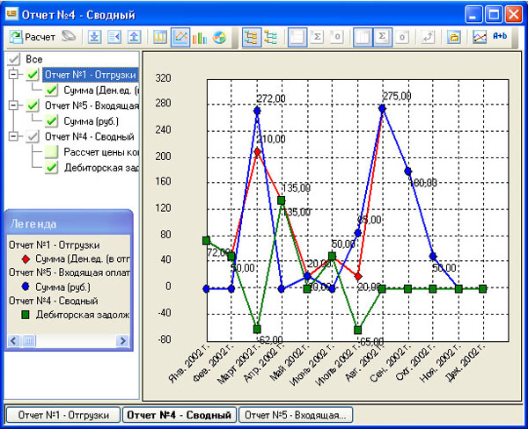

Сегментация
Сегментирование рынка - метод маркетингового анализа потребителей определенной продукции, при котором в конечном итоге потребительский рынок разделяется на несколько групп (сегментов). Такое деление может происходить по самым разнообразным признакам.
Сегментация в Monitor CRM: c помощью Групп можно разделить контрагентов по сегментам, а с помощью Признаков дать характеристику каждому из них, составить подробное описание сегмента (по географическим, демографическим, экономическим и др.показателям)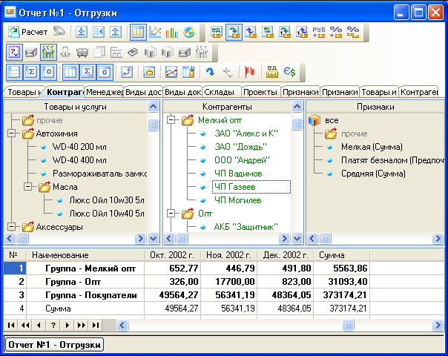Анализ, выборки, маркетинговые мероприятия можно проводить в разрезе сегментов.

ABC-анализ
АВС-анализ позволяет распределить на группы прибыльности клиентов, товары или товарные группы, сегменты, проекты, менеджеров.
В Отчетах можно изменять единицы измерения, что позволяет увидеть, например, клиентов, купивших 80% товаров в натуральных единицах, заплативших 80% денег, принесших 80% прибыли и пр. Проценты и другие параметры можно настраивать. 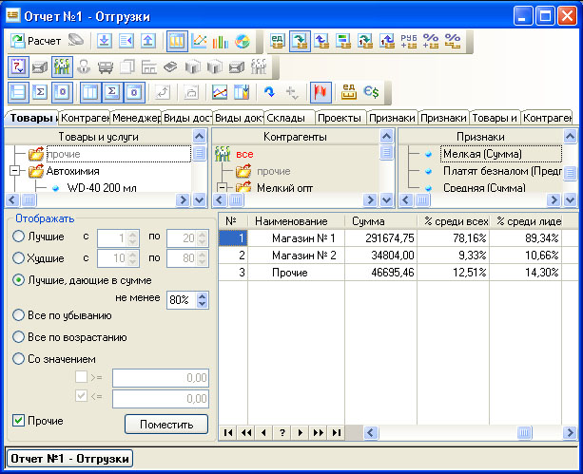Можно увидеть не только список и сумму продаж, но и сразу же посмотреть динамику продаж за определенный период. Это позволяет избежать такой распространенной для формального АВС-анализа ошибки, как «ложные лидеры», когда какая-либо позиция выходит в лидеры в данном периоде за счет сезонного всплеска или крупной разовой продажи. 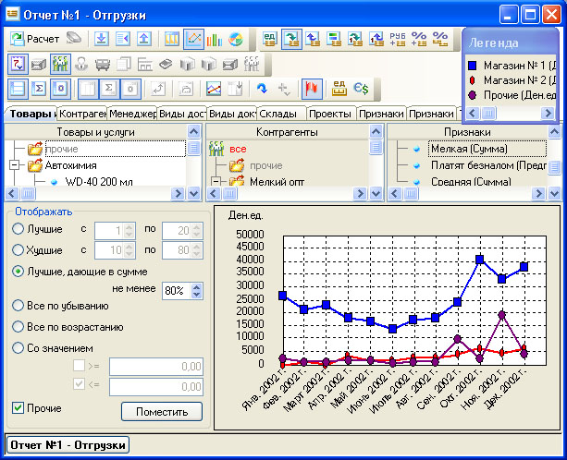Отчет можно сохранить как Динамическую группу, что позволит внимательно следить за динамикой VIP-группы, выявить способы влияния на нее, строить грамотную работу по наращиванию потенциала, держать под контролем основной источник прибыли.

Анализ эффективности маркетинговых действий
Программа Monitor CRM позволяет вести информацию по и организовать мониторинг постоянных маркетинговых воздействий. Для разовых маркетинговых акций, таких как рассылки, промо-акции и пр., есть карточка События, в которой содержится вся информация о мероприятии и сфере его влияния. Мониторинг постоянных маркетинговых воздействий (месячный бюджет на рекламу, стимулирование продаж) организован в Monitor CRM в виде таблица: значение показателя на определенную дату.
Накопленная информация используется для анализа эффективности маркетинговых действий путем ее сопоставления с анализом продаж.
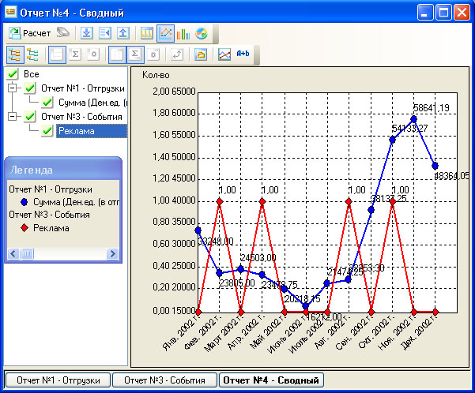

Учет и анализ влияния внешних факторов
В программе Monitor CRM с помощью модуля Внешние параметры можно собирать и использовать при анализе информацию о постоянно присутствующих факторах, которые, так или иначе, влияют на деятельность компании. Например, можно мониторить такие показатели как курсы валют, цены на топливо, макроэкономические и социальные показатели, средняя зарплата и пр. Можно учитывать и внутренние факторы, например, динамику рекламного бюджета, число посетителей сайта компании и т.п.
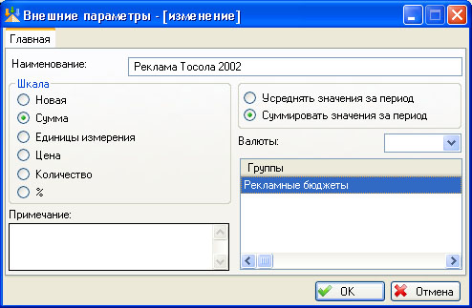
Отчет показывает динамику изменения зависимости объема продаж от внешних параметров, предположительно влияющих на деятельность компании.
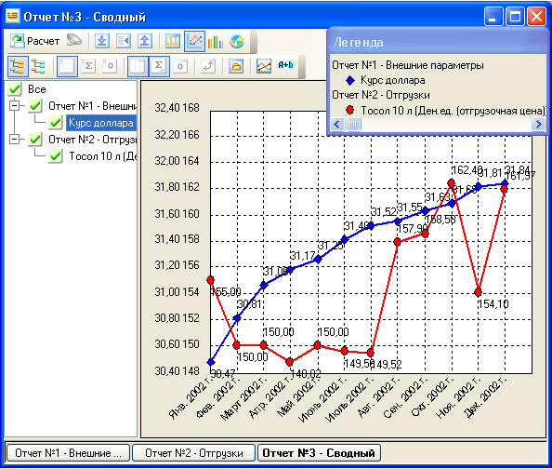

Мониторинг деятельности конкурентов
С помощью Monitor CRM можно вести подробное досье на конкурентов, мониторить их цены, анализировать влияние их деятельности на объемы продаж и лояльность своих клиентов.
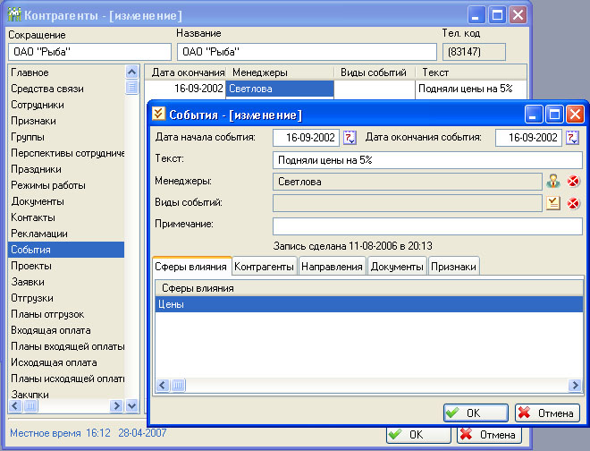
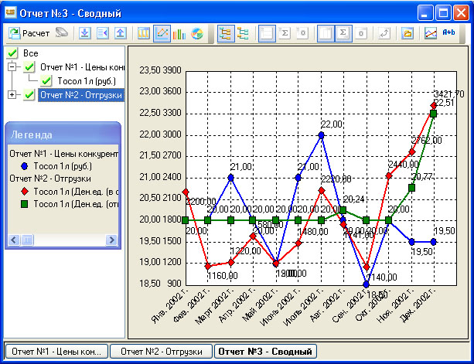

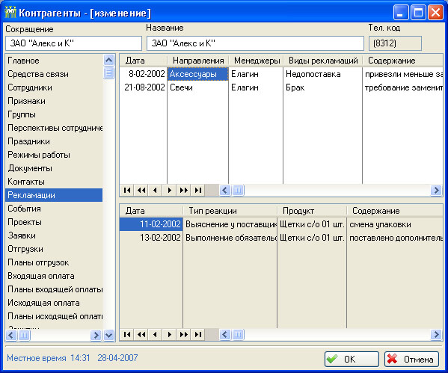
В дальнейшем, данные по рекламациям можно использовать для анализа качества работы компании.

Оптимизация товарных запасов
Для целей маркетинга интересна не столько динамика состояния склада, сколько то, как это повлияло на работу с клиентами. Благодаря функции Cводных отчетов можно в комплексе проанализировать динамику отгрузок, закупок и остатков на складе, что позволяет оптимизировать товарный запас, планировать закупки с учетом спроса
С помощью реестра Заявки можно проводить анализ неудовлетворенности спроса, резервировать товары на складе, определять лидеров потенциального спроса. 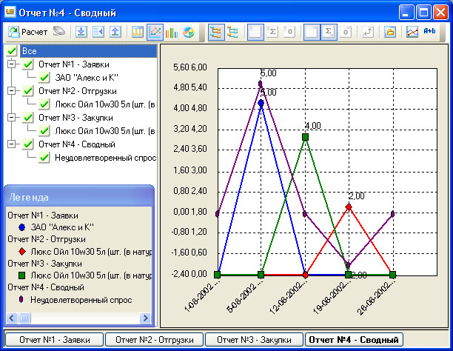

Выборки
Модуль Выборки - инструмент, призванный облегчить работу по подбору информации, отвечающей определенным критериям.
Критериями выборки может быть любая информация, которая находится в карточке контрагента, товара или сотрудника, а так же информация реестров и журналов.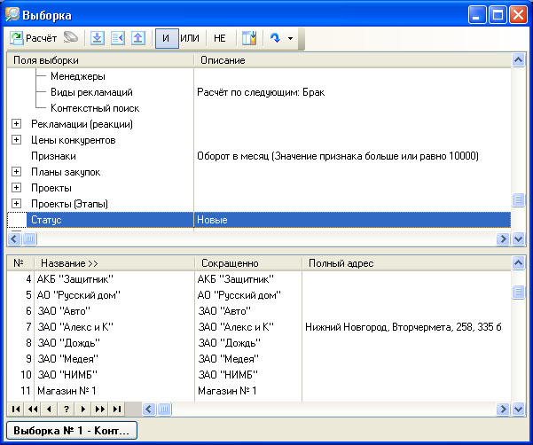Модуль Выборки решает следующие задачи:
- Отбор данных для последующего анализа (построение отчетов на основе выборки, отвечающий комплексу критериев);
- Групповая обработка данных (рассылки, экспорт и пр.);
- Подготовка аналитической отчетности (результат выборки, сам по себе, уже может являться аналитическим документом).
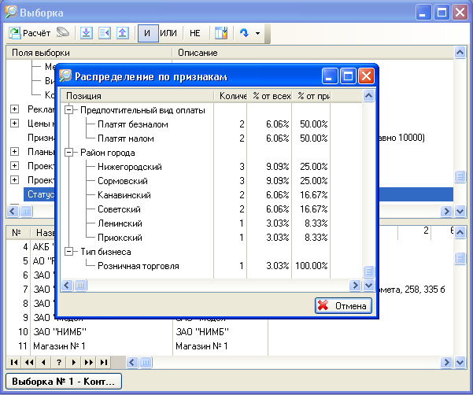

Динамические группы
Динамические группы - очень удобный инструмент анализа и управления базой контрагентов. Они представляют собой автоматически обновляющиеся группы контрагентов, менеджеров, товаров или услуг, которые отвечают заданным параметрам. Параметры могут быть совершенно любые, создание динамической группы происходит с
помощью выборки.
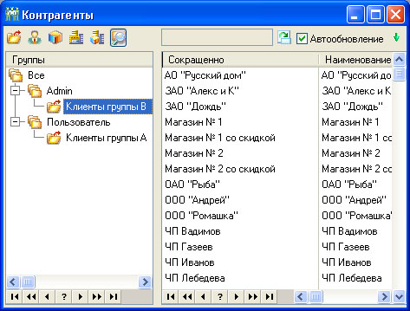

Контроль работы менеджера
С помощью этой функции руководитель, например, начальник отдела продаж, может в любой момент посмотреть контакты любого из своих подчиненных, а также всего отдела в целом, оценить загруженность менеджеров работой с клиентами, проанализировать эффективность бизнес-процессов и пр. 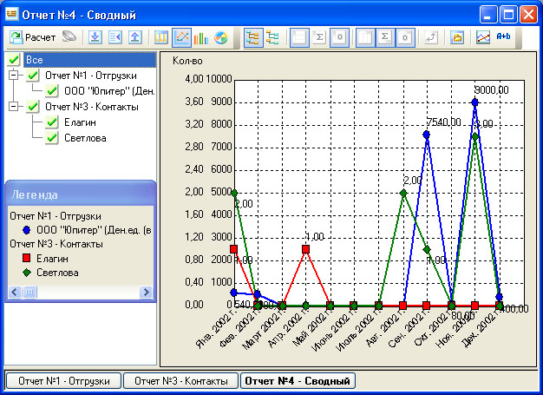
Возможности Monitor CRM позволяют также рассчитать стоимость 1 контакта для каждого менеджера.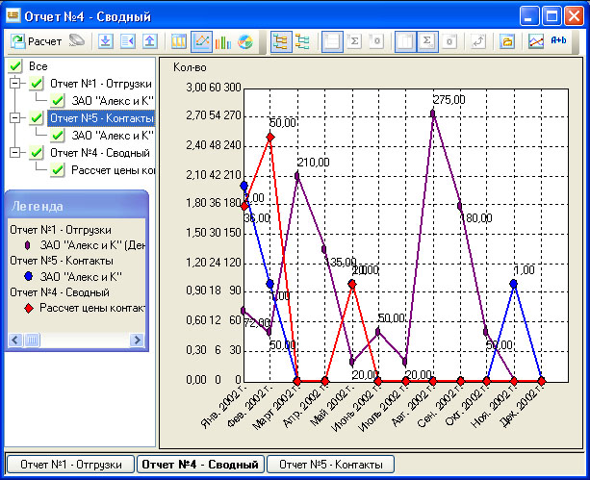
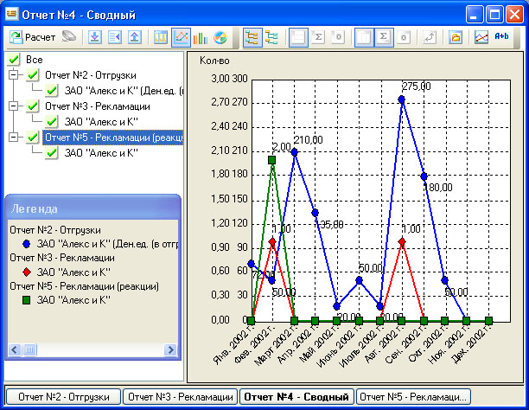

Контроль качества
С помощью модуля Рекламации в программе накапливается информация о степени удовлетворенности клиентов качеством работы компании.
В дальнейшем данные по рекламациям можно использовать для анализа:
- качества работы сотрудников;
- качества товара определенного поставщика, вида, партии, времени выпуска;
- типа и количества претензий;
частоты обращений клиентов по сегментам и причин их недовольства.

